Муниципальное дошкольное образовательное учреждение Детский сад №27 «Цветик-семицветик» Тутаевского Муниципального района г. Тутаев

Методическая разработка воспитательного мероприятия с использованием элементов духовно-нравственного воспитания детей по теме: «Православный воин Александр Суворов- защитник земли русской»

Автор: Ломоносова Галина Александровна
воспитатель первой квалификационной категории

г. Тутаев
2021
Конспект занятия по познавательному развитию детей старшего дошкольного возраста 5-6 лет на тему: «Православный воин Александр Суворов- защитник земли русской»
Цель: формирование интереса к историческому прошлому России, приобщение детей к духовно-нравственным ценностям на примере личности А.В. Суворова.
Задачи:
Познавательные:
-познакомить детей с победами Великого полководца А.В. Суворова
- поддержание интереса детей к истории России
- познакомить детей с макетом «Крепость Измаил»
-закрепить знания детей о защитниках Родины, о военных профессиях
Развивающие:
-развивать словарный запас, обогащать речь детей, развивать навыки речевого общения, активности и самостоятельности
-совершенствовать умение отвечать на вопросы полным ответом, выслушивать друг друга до конца, способы взаимодействия со сверстниками;
-развивать любознательность, внимание, мышление, мелкую моторику;
-расширять кругозор;
Воспитательные:
- воспитывать чувство гордости за Родину, за историческое прошлое страны
- воспитывать уважительное отношение к защитникам России
Материал и оборудование: Иллюстрационный материал «Военные профессии», «А.В. Суворов» «Детство Суворова», мультимедийная система, аудио система, презентация, котелок, набор круп, масло, соль, макет «Крепость Измаил», мягкие модульные пуфы, шары из сухого бассейна, клей-карандаш, доски для работы с клеем, тряпочки, заготовки из цветной бумаги «мундир суворовского солдата», втулки бумажные для моделирования «пушки», гуашь коричневого цвета, баночки, кисти, тряпочки для рисования, влажные салфетки.
Предварительная работа:
Чтение художественной литературыС. Алексеев «Рассказы о Суворове»,«Прошка», «Мишка», «Суворовские сапоги». Беседы «Защитники Родины», Прослушивание музыкальных произведений: русской народной песни «Солдатушки, бравы ребятушки»; Сл. М. ЛевашоваМуз. А Новикова «Учил Суворов»;Сл. и муз.Дмитрий Трубачев «Мы шагаем как солдаты»; Сл.Т.Волгиноймуз.А. Филиппенко «Бравые солдаты»
Использованная литература:
- С. Алексеев. Рассказы о Суворове. Издательство «Детская литература». Библиотека Ладовед. SCAN. Юрий Войкин 2011г. Мои первые книжки.
- С. Алексеев Рассказы о Суворове и русских солдатах https://azbyka.ru/fiction/rasskazy-o-suvorove-i-russkih-soldatah-sergej-alekseev/
- Биография А.В. Суворова https://ped-kopilka.ru/shkolnikam/suvorov-aleksandr-vasilevich-kratkaja-biografij
- Диафильм http://www.radost-brest.com/children/diafilm.php
- https://www.liveinternet.ru/users/5876790/post449759514/ Портреты А.В. Суворова
- https://vikni.livejournal.com/170400.htmlМузей Суворова
- Суворов, А. В. Наука побеждать. – Москва: Эксмо, 2014. – 480 с., ил. – (Великие полководцы)

Сценарный план занятия:
Действие | Время | Воспитатель | Дети
Мотивационный этап | 2 мин | Чтение стихотворения | Отвечают на вопросы
Рассказ по картинке | 5 мин | Слушает, обобщает | Составляют описательный рассказ по иллюстрациям
Подвижная игра «Военные учения» | 5-7 мин | Подготавливает инвертарь | Активно выполняют действия, планируют полученный результат
Дидактическая игра «Какая каша» | 3-5мин | Демонстрирует дидактический материал | Сопоставляют крупу и название, согласовывают имя существительное и имя прилагательное
Конструирование  «Крепость» | 3 мин | Ставит вопрос | Согласовывают между собой план действий, подбирают материал, реализуют задуманное
Творческая мастерская | 10 мин | Демонстрирует образец | Самостоятельная работа
Рефлексия | 3 мин | Задает вопросы | Отвечают на вопросы

Ход занятия:
Мотивационный этап:
Звучит звук барабана
Воспитатель: Ребята, вы слышите, военный барабанщик сигналит нам о сборе. Скорее подходите, что-то важное мы сейчас узнаем. Ой, смотрите здесь пакет. Какой он большой, наверное, важный. Давайте, его откроем.(Открывают конверт и зачитывает письмо)
Чтение стихотворения В.Степанова «Наша армия»
На горах высоких,
На степном просторе
Охраняет нашу Родину солдат.
Он взлетает в небо,
Он уходит в море,
Не страшны защитнику
Дождь и снегопад.
О ком это стихотворение?
Дети:ответ
Воспитатель: Ребята, вы правы о защитниках, о солдатах, о военных. А как называется наша с Вами Родина?
Дети: ответ
Воспитатель: Наша Родина- Россия, великая и прекрасная страна, которую надо защищать и беречь. Первые кто встречает врага, и дает ему отпор это наши защитники, солдаты. А ведут их в бой генералы, полководцы. Об одном из таких героев мы сегодня с Вами и вспомним. Проходите, присаживайтесь на стульчики.
Воспитатель: Сегодня мы с Вами будем вести речь о далеком-далеком прошлом. В то время, когда в России правили цари, родился в семье военного Василия Суворова мальчик. Имя ему дали в честь Святого Александра Невского- Великого защитника земли русской. Как его назвали, ребята?
Дети: Александр Суворов
Приложение 1
Воспитатель: Давайте подойдем к столу и рассмотрим представленные картинки.(дети подходят к столу, на котором выложены в произвольном порядке картинки «Детство Суворова»)
Проблемная ситуация:
Воспитатель: Ребята, рассмотрев картинки, увидели ли вы знакомые сюжеты. Возьмите картинки и постарайтесь рассказать, что на них изображено.
Дети:стараются рассказать о детстве А.Суворова
Открытие удивительного рядом:
Воспитатель:(обобщает)Молодцы, ребята!Действительно, Маленький Саша рос слабым, он был маленького роста, худенький очень часто болел. Мечтал стать военным, как папа. Помогла ему стать военным огромная сила воли. Решив стать защитником Родины, маленький Саша Суворов стал закаляться, учился владеть оружием и скакать на лошади, много читал о военных победах знаменитых полководцев. Готовя себя к трудностям военного похода спал на жестком, а не на мягкой кровати, под голову клал мешок с соломой, укрывался шинелью, вставал с первыми петухами, обливался холодной водой, ел самую простую пищу. Сил ему предавала вера в Бога, ни одно дело не начинал он без молитвы.
Приложение 2
Воспитатель: Вырос Александр Суворов, возмужал и в семнадцать лет поступил на службу в армию простым солдатом. Был смел, ловок в боях, не боялся трудностей. И уже совсем скоро стал командиром. Очень любил он солдат, старался их научить военному делу. Говорил Суворов так «Тяжело в учении- легко в бою, легко в учении- тяжело в бою» И мы сейчас с вами проведем военные учения, вы готовы?
Дети:да.
Воспитатель: Будем мы умелыми, ловкими и смелыми.(звучит звук барабана)
Подвижная игра «Военные учения»(звучит веселая маршевая музыка)
Задание 1 «Собрать боевые снаряды».
Воспитатель рассыпает маленькие мячи от сухого бассейна, дети собирают их в корзину
Задание 2 «Переправься на другой берег»
Воспитатель предлагает переправиться на другой берег выкладывая из дощечек мостик, дети друг за другом переходят по ним.
Задание 3 «Проскакать на лошади»
Дети скачут на игрушках «лошадках» .
Воспитатель: Ребята, как говорил Суворов «Тяжело в учении- легко в …»
Дети:дополняют
Воспитатель: Солдаты после учений, боев отправлялись на отдых, где их ждал обед. А что любили, есть солдаты?
Дети:ответ(кашу)
Воспитатель: Ребята, а где и в чем кашу варили?
Дети:ответ
Воспитатель: Я приглашаю вас к нашему костру, садитесь удобно (детисадятся на ковер) Ребята, а какую вы кашу знаете? ответы детей
Воспитатель:Давайте с вами поиграем.
Дидактическая игра «Какая каша» (Воспитатель показывает и называет крупы, дети отвечают, какая каша.)
Приложение 3
Воспитатель: Вы знаете, что Александр Суворов очень любил солдатскую кашу, часто ел ее вместе с солдатами и говорил «Каша- солдатская еда, поел немножко- уже сыт», а еще «Щи да каша- пища наша».
Воспитатель: Вот однажды докладывают Суворову, что заканчиваются крупы, и если сварить кашу из одного вида на всех не хватит. Тогда Суворов применил солдатскую смекалку и велел приготовить кашу из нескольких видов круп. Взяли гречу, горох, перловку и пшено добавили лук и морковку, масла, воды и соли. И знатная каша вышла, солдатам она очень понравилась, и с тех пор называют такую кашу «суворовской». Вот мы свами отдохнули и пора нам в поход. Александр Васильевич Суворов много одержал побед. Вот одна из таких побед – это взятие крепости Измаил. Чтобы расширить границы России и выйти к Черному морю, надо было взять Измаил. Суворов подошел к крепости. Ребята, у нас есть макет крепости, давайте подойдем к нему.
Воспитатель: Посмотрите, ребята, какие высокие стены, много солдат в крепости, ров пред стеной. Что же делать, непреступная крепость, никто не смог ее завоевать. Ребята, вы знаете,что придумал Александр Суворов?
Дети:отвечают
Воспитатель:Да, ребята, Суворов говорил «Тяжело в учении-легко …» (в бою), и стал он солдат учить. Давайте мы тоже построим крепость, из чего же можно это сделать?
Дети:отвечают(строят «крепость» из мягких модулей)
Воспитатель: Молодцы, крепость для учений готова. Но надо и солдатам помочь, пушки сделать и мундиры сшить. Предлагаю, пройти в наши мастерские звучит русская народная песня «Солдатушки, бравы ребятушки»
Мальчики проходят в мастерскую, где делают из бросового материала «Пушки» раскрашивают заготовки деталей пушки, собирают ее.
У девочек в мастерской аппликация «Мундир». Наклеивают пуговицы, воротничок и белые ремни.
Оценочно-рефлексивный этап:
Воспитатель: Ребята, вы очень хорошо сегодня потрудились. Пополнили новыми мундирами и пушками армию Александра Васильевича Суворова великого полководца, защитника земли русской.
Мы с вами сегодня о ком говорили?
Каким он был в детстве?
Что помогло ему стать солдатом?
Какую кашу придумал Суворов?
Какую крепость захватили войска Суворова?
Воспитатель: Ребята, память о Великом полководце Александре Суворове жива и сейчас благодаря его победам. Самая главная и самая первая победа его – это победа над самим собой. Вера в Бога, сила духа помогли маленькому болезненному мальчику стать великим защитником земли русской. Много полководцев воспитаны в военных училищах, которые носят имя Суворова. Они так и называются –суворовские. В Москве установлен памятник непобедимому Александру Суворову.

2-половина дня:
Игра с макетом «Крепость Измаил»
Последующая работа
-создание фото-альбома «Памятники моего города» совместная работа с родителями
-чтение рассказов о защитниках Русской земли

Приложение:
Приложение 1
Детство А. Суворова
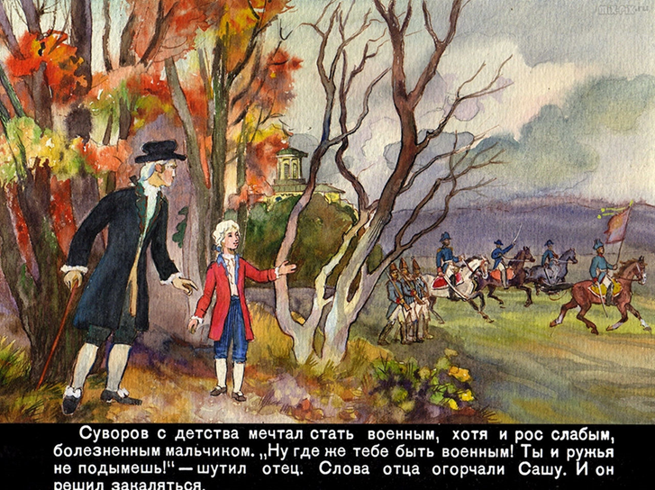

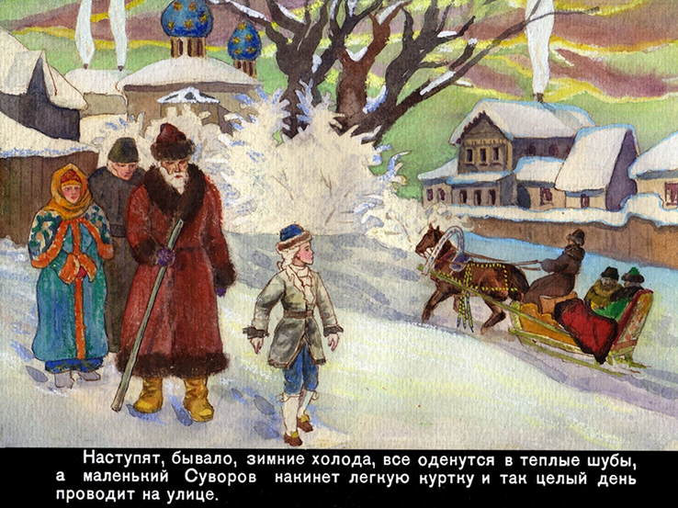
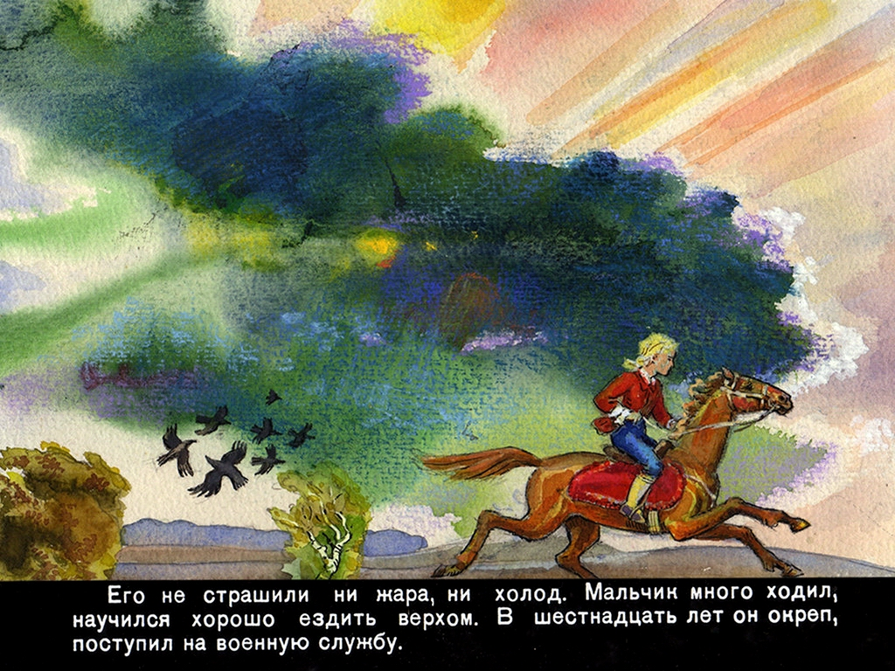

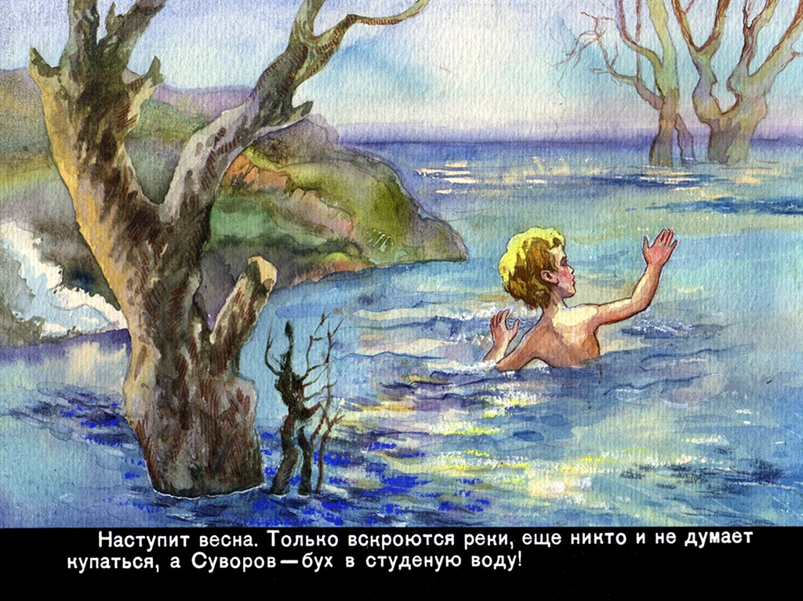

Приложение 2
А. Суворов с солдатами
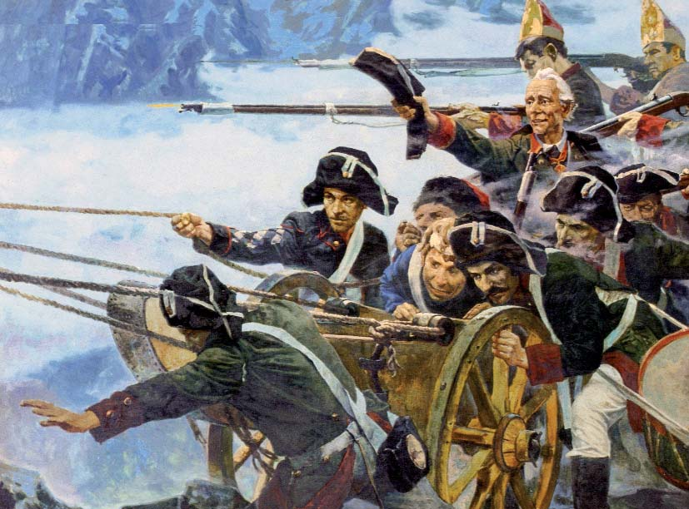
Приложение 3
Солдатская каша
